安徽省桐城市嬉子湖中心学校九年级《13.2内能》集体备课教学设计
第 周第 课时
主备人： 汪陈秀 审核人： 审批人：
学 科： 物理 班 级： 902 上课时间：

课 题 |  |  | 13.2内能 |  | 授课人
课 型 |  |  | 新知课 | 班班通使用 | 使用
教学目标  （知识与能力；过程与方法；情感态度与价值观） |  |  | （一）知识与技能  1．通过实验观察，能简单描述同一物体其内能随温度变化的关系。  2．通过实验和体验活动，知道通过做功和热传递的方法可以改变内能。能判断热物体内能是否发生改变，和用什么方法改变内能。了解热量的概念。  （二）过程与方法  1．通过演示实验和体验活动，锻炼学生的动手能力，活跃学生的思维，培养学生的分析推理能力，语言表达能力，增强与人合作的意识。  2．通过分析具体实例，促使学生尝试应用学到的科学知识去解释具体的问题。  （三）情感态度与价值观  1．通过了解人类认知内能过程的几个片段，感受人类认知内能过程中从宏观跨越到微观的伟大，和人类认知过程中孜孜以求，锲而不舍的精神。  2．通过学习，感受到用微观理论去解释宏观现象的奇妙，激发学生的求知欲，使学生乐于探索日常生活中和相关科学技术中的物理学道理，有助于建立正确的科学观。
教材分析 |  | 重 点 | 1．了解内能的概念，简单描述温度和内能的关系。  2．知道改变内能的两种方法，举出相关事例。
 |  | 难 点 | 1．用做功和热传递改变物体内能的本质。  2．了解热量的概念。
教 学 方 法 |  |  | 讲授法、讨论法、演示实验法、列举实例法、多媒体课件演示法
教 具 准 备 |  |  | 多媒体课件、若干根50 cm的细铁丝、压缩点燃演示器、气体膨胀做功演示器
学 法 指 导 |  |  | 学生实验体验法
教学过程
导入 | 向学生展示三幅有关人类对“热”充满渴望的图片。展示人类对“热”的基本认知过程。  - 钻木取火；  - 小女孩点燃火柴取暖；  - 警察在冰雪天向过路司机递上一杯热水；  提出：热是一种能量吗？
新  授 | 一、认识内能  1．用机械能来帮助学生理解内能。  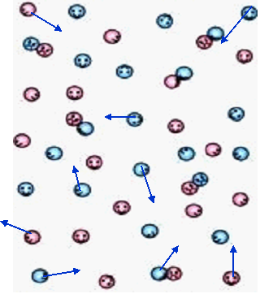  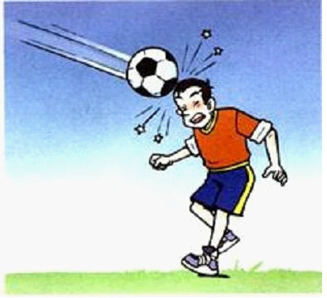  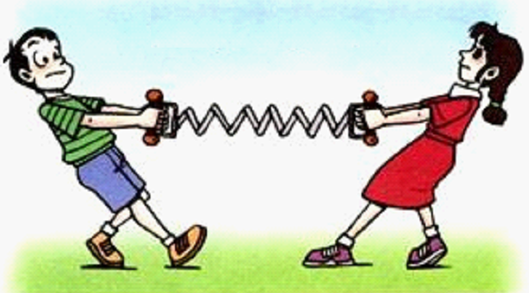  [观察一下]“分子”和“孩子”是否有相似之处？  物体宏观运动而具有的能是机械能。微观世界的分子虽小，同样具有质量，由于分子在不停的做热运动，同样具有动能，而分子间的作用力，又使得它们具有势能。  2．给出内能的定义：构成物体的所有分子，其热运动的动能与分子势能的总和，叫做物体的内能。内能的单位是焦耳（J）。  3．以问题的形式提示学生注意两个问题。  ①机械能与整个物体的机械运动情况有关，内能与物体内部分子的热运动和分子间的相互作用情况有关，所以内能是不同于机械能的另一种形式的能。  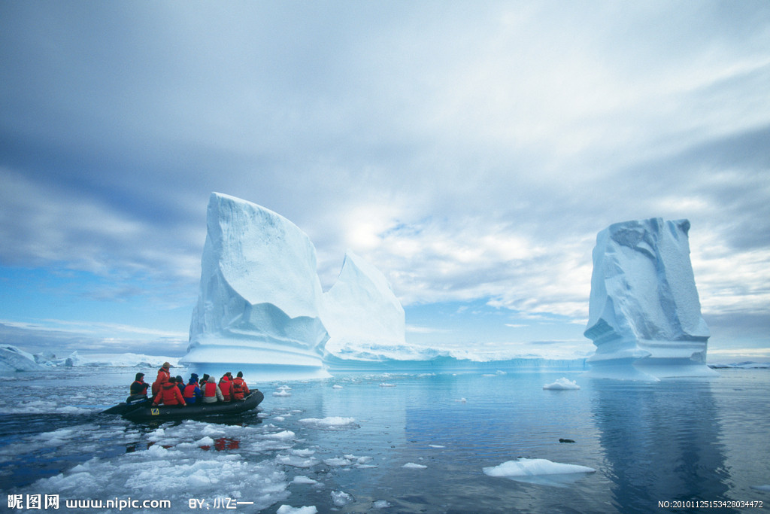  想一想，冰山有内能吗？  ②因为物体的分子都在不停地做无规则运动，所以一切物体都具有内能。冰山也不例外。  二、物体内能的改变  1．想一想，根据你所掌握的知识，如何判断同一物体内能是否发生了变化。  （1）小组讨论：内能大小变化表现在哪？  （2）讨论结果：温度越高，分子运动越剧烈。  物体温度升高，表明分子运动速度加快，意味着内能增加。  2．改变物体内能的方法  （1）分组实验并讨论。  [想一想 做一做] 你怎样让一段50cm的铁丝温度升高呢？  ①请各组说出使物体温度升高的方法，教师一一板书。  ②让学生对各组的方法进行评价，发出质疑。  ③引导学生将方法归类。  (2)改变物体内能方法：热传递  ①让学生讨论热传递发生的条件。  ②提出“热量”的标准物理概念。  （3）改变物体内能方法：做功  ①做功：演示实验A  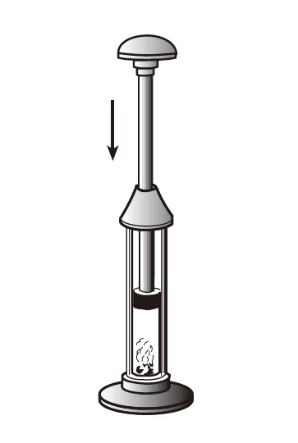  ②演示实验B  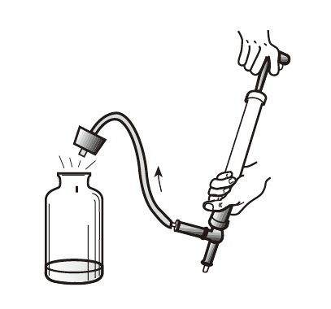  实验B要让学生看，还要做。教师要让两组同学来做这个实验，第一次粗做，第二次细做。详细描述实验看到的、体验到的感受。  3．两种方式改变内能的本质。  让学生从能量转化角度，分析一下这两种方式的本质。  引导学生总结：  - 一切物体都有内能；内能大小不仅和物体温度有关，还和质量，物态、体积等因素有关；  - 注意区分宏观的机械运动和微观的分子热运动。  3．改变内能的方式有两种：  热传递是能量转移；做功的本质是内能与机械能的相互转化。做功和热传递改变物体内能是等效的。  反馈练习  1．在“向装有少量水的瓶子内打气”的实验过程中，教师不断向瓶内打气，使得瓶内的水蒸气：气压增大，水蒸气的内能  （填“增加”或“减少”）；温度 （填“升高”或“降低”）。当瓶塞跳起来时，可以看到瓶内出现 ，这是因为水蒸气对瓶塞 ，内能 （填“增加”或“较少”）。温度 （填“升高”或“降低”）。水蒸气 而成小液滴。白雾未消失时，如果  马上盖上塞子，再次向瓶内打气，则会看到 。  2．在下列的选项中，通过做功实现物体内能改变的是（ ）  A．在炎热的夏天，在啤酒中放入一些冰块，啤酒变凉  B．太阳能热水器水箱中的水被晒热  C．行驶的汽车，轮胎会变热  D．划火柴，火柴燃烧  3．美国宇航局的科学家们认为，在美国东海岸出现的“天空火球”现象是由于小行星进入了地球大气层。请同学们尝试解释这个罕见的现象。
板书设计 | 13.2内能  一、认识内能  1．什么是内能？  构成物体的所有分子，其热运动的动能与分子势能的总和，叫做物体的内能。  内能的单位是焦耳，简称焦，符号J。  2．一切物体，不论温度高低，都具有内能。  二、物体内能的改变  1．判断一个物体内能发生了改变——观察其温度变化。  2．热传递：  ①发生的条件——存在温度差；  ②热量：在热传递过程中，传递能量的多少。  3．做功  ①对物体做功，物体内能增加，温度升高；  ②物体对外做功，物体内能减小，温度降低。  4．做功和热传递的本质  ①做功：机械能和内能的相互转化；  ②热传递：内能的转移；
作业布置
教学反思 | 课上探究轰轰烈烈，课后探究冷冷清清。这样的问题决不仅仅是出现在一个学校一个教师身上，这是科学课在改革中出现的比较普遍的问题。其实对科学问题的探究，在课上教师只是教给学生一些方法，一些简单的问题探究，课后才是学生大有作为的地方。学生的热情是有的，只不过教师没有处理好。对于学生课后的探究，教师首先要给予极大的关注，时不时地问问学生，你们探究得怎么样了?让他们知道老师一直关注他们的行为。其次要给予及时的帮助，有的学生就是因为碰到了难题而没有及时得到帮助最后丧失了信心。最后教师要为学生提供交流、获得成功的机会，为学生搭建舞台，让他们开一个信息发布会或是上一节交流展示课，让他们享受成功的喜悦，并与同伴一起分享成功。

